外观模式
定义：要求一个子系统的外部与其内部的通信必须通过一个统一的对象进行。（隐藏系统的复杂性，并向客户端提供了一个客户端可以访问系统的接口。这种类型的设计模式属于结构型模式，它向现有的系统添加一个接口，来隐藏系统的复杂性。）
怎么理解呢，举个例子，我们在启动计算机时，只需按一下开关键，无需关系里面的磁盘、内存、cpu、电源等等这些如何工作，我们只关心他们帮我启动好了就行。实际上，由于里面的线路太复杂，我们也没办法去具体了解内部电路如何工作。主机提供唯一一个接口“开关键”给用户就好。
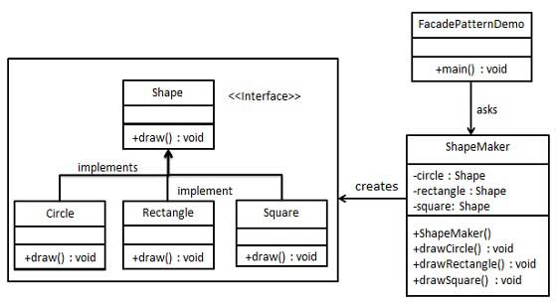
public interface Shape {
void draw();
}
public class Rectangle implements Shape {
@Override public void draw() {
System.out.println("Rectangle::draw()");
}
}
public class Square implements Shape {
@Override public void draw() {
System.out.println("Square::draw()");
}
}
public class Circle implements Shape {
@Override public void draw() {
System.out.println("Circle::draw()");
}
}
public class ShapeMaker {
private Shape circle;
private Shape rectangle;
private Shape square;
public ShapeMaker() {
circle = new Circle();
rectangle = new Rectangle();
square = new Square();
}
public void drawCircle(){
circle.draw();
}
public void drawRectangle(){
rectangle.draw();
}
public void drawSquare(){
square.draw();
}
}
public class FacadePatternDemo {
public static void main(String[] args) {
ShapeMaker shapeMaker = new ShapeMaker();
shapeMaker.drawCircle();
shapeMaker.drawRectangle();
shapeMaker.drawSquare();
}
}
Circle::draw()
Rectangle::draw()
Square::draw()

Android运用到外观模式：
依然回到Context，Android内部有很多复杂的功能比如startActivty、sendBroadcast、bindService等等，这些功能内部的实现非常复杂，如果你看了源码你就能感受得到，但是我们无需关心它内部实现了什么，我们只关心它帮我们启动Activity，帮我们发送了一条广播，绑定了Activity等等就够了。

